

软件工程系列课程教学辅助网站系统

软件需求规格说明书



**项目名称 软件工程系列课程教学辅助网站**

**项目负责人 软件工程1501 许佳俊**

**项目开发单位 浙江大学城市学院 PRD2017 G11**

**项目人员 软件工程1501 31501308 许佳俊**

**软件工程1501 31501307 徐柯杰**

**软件工程1501 31501298 黄玉钱**

**软件工程1501 31501297 何宇晨**

**软件工程1501 31501295 杜潇天**

**项目起止日期 2017-10-10-----2018-01-21**

**Ver 0.02 2017-10-21**

**跟踪记录**

|  |  |  |  |  |  |
| --- | --- | --- | --- | --- | --- |
| **跟踪记录表** | | | | | |
| 序号 | 修改日期 | 修改问题/建议描述 | 跟踪情况 | 修改人 | 审核人 |
| 1 | 2017-11-25 | 定稿软件需求规格说明书V0.01 | 已跟踪 | 徐柯杰  何宇晨  杜潇天 | 许佳俊 |
| 2 | 2017-11-26 | 定稿软件需求规格说明书V0.02 | 已跟踪 | 杜潇天 | 许佳俊 |
| 3 |  |  |  |  |  |
| 4 |  |  |  |  |  |
| 5 |  |  |  |  |  |
| 6 |  |  |  |  |  |
| 7 |  |  |  |  |  |
| 8 |  |  |  |  |  |
| 9 |  |  |  |  |  |
| 10 |  |  |  |  |  |
| 11 |  |  |  |  |  |
| 12 |  |  |  |  |  |
| 13 |  |  |  |  |  |
| 14 |  |  |  |  |  |

目录

1引言 5

1.1编写目的 5

1.2背景 5

1.3定义 5

1.4预期读者 6

1.5参考文献 6

2引用文件 6

3需求 7

3.1所需的状态和方式 7

3.2需求概述 7

3.2.1目标 7

3.2.2运行环境 8

3.2.3用户的特点 8

3.2.4关键点 8

3.2.5约束条件 8

3.3需求规格 8

3.3.1软件系统总体功能/对象结构 8

3.3.2软件子系统功能/对象结构 8

3.3.3描述约定 8

3.4CSCI能力需求 8

3.5CSCI外部接口需求 9

3.5.1接口标识和接口图 9

3.6CSCI内部接口需求 11

3.7CSCI内部数据需求 11

3.8适应性需求 11

3.9保密性需求 11

3.10保密性和私密性需求 12

3.11CSCI环境需求 12

3.12计算机资源需求 12

3.12.1计算机硬件需求 12

3.12.2计算机硬件资源利用需求 12

3.12.3计算机软件需求 12

3.12.4计算机通信需求 12

3.13软件质量因素 13

3.14设计和实现的约束 13

3.15数据 13

3.16操作 13

3.17故障处理 13

3.18算法说明 13

3.19有关人员需求 14

3.20有关培训需求 14

3.21有关后勤需求 14

3.22其他需求 14

3.23包装需求 14

3.24需求的优先次序和关键程度 14

4合格性规定 14

5需求可追踪性 17

6尚未解决的问题 18

7注解 18

附录 18

# 1引言

## 1.1编写目的

该文档首先给出了整个系统的整体网络结构和功能结构的概貌，试图从总体架构上给出整个系统的轮廓，然后又对功能需求、性能需求和其它非功能性需求进行了详细的描述。其中对功能需求的描述采用了UML的用例模型方式，主要描述了每一用例的基本事件流，若有备选事件流则描述，否则则省略。而且还给出了非常直观的用例图。这些文字和图形都为了本文档能详细准确地描述用户的需求，同时也为用户更容易地理解这些需求的描述创造了条件。

该文档详尽说明了这一软件产品的需求和规格，这些规格说明是进行设计的基础，也是编写测试用例和进行系统测试的主要依据。同时，该文档也是用户确定软件功能需求的主要依据。

## 1.2背景

为了使软件工程系列课程的出色，使学生能够获得最多的资料，使学生及时的了解世界需求工程的最新动态，以及学生和教师的有效地沟通，老师提出了这么一个设想；作为他的学生也需要一个与教师及同学之间相互交流，及获取资料的平台；还有一些同学并没有选这几门课，但是也想了解项目管理，需求工程，统一建模的相关知识，以备到时决定该选不选这门课程。通过这三方提出的需求考虑，我们构思做一个软件工程教学、学习、交流的网站。

## 1.3定义

|  |  |
| --- | --- |
| 软件 | 软件是计算机系统中与硬件相互依存的部分，它是包括程序、数据及相关 文档的完整集合 |
| 软件工程 | 软件工程是研究和应用如何以系统化的、规范的、可度量的方法去开发、 运行和维护软件，即把工程化应用到软件上 |
| 软件生存周期 | 软件生存周期是指软件产品从考虑其概念开始到该软件产品交付使用，直 至最终退役为止的整个过程，一般包括计划、分析、设计、实现、测试、 集成、交付、维护等阶段 |
| 软件质量 | 软件质量是指明确声明的功能和性能需求、明确文档化的开发标准、以及 专业人员开发的软件所具有的所有隐含特征都得到满足 |
| SRS | Software Requirements Specification，软件需求说明书的编制是为了使用户和软件开发者双方对该软件的初始规定有一个共同的理解， 使之成为整个开发工作的基础。包含硬件、功能、性能、输入输出、接口需求、警示信息、保密安全、数据与数据库、文档和法规的要求等等。 |
| 软件需求 | 软件需求是指  （1）用户解决问题或达到目标所需的条件或能力；  （2）系统或系统部件要满足合同、标准、规范或其它正式规定文档所需 具有的条件或能力；  （3）一种反映上面（1）或（2）所描述的条件或能力的文档说明。 |
| 项目管理 | 项目管理就是通过合理地组织和利用一切可以利用的资源，按照计划 的成本和计划的进度，完成一个计划的目标，它包含团队管理、风险管理、 采购管理、流程管理、时间管理、成本管理和质量管理等。 |

## 1.4预期读者

1. 项目经理：项目经理可以根据该文档了解预期产品的功能，并据此进行系统设计、项目管理。
2. 设计员：对需求进行分析，并设计出系统，包括数据库的设计。
3. 程序员：了解系统功能，编写《用户手册》。
4. 测试员：根据本文档编写测试用例，并对软件产品进行功能性测试和非功能性测试。
5. 用户：了解预期产品的功能和性能，并对分析人员一起对整个需求进行讨论和协商。

## 1.5参考文献

1. [美]Karl Wiegers Joy Beatty 著，李忠利 李淳 霍金健 孔晨辉译.软件需求.第3版.清华大学出版社.
2. 杨弘平 等 编著.UML2基础、建模与设计教程.清华大学出版社.
3. [英]Bob Hughes Mike Cotterell 著，廖彬山 周卫华译.软件项目管理.第5版.机械工业出版社.
4. GB-T8567-2006，《计算机软件文档编制规范》

# 2引用文件

|  |  |  |  |
| --- | --- | --- | --- |
| 编号 | 名称 | 形式 | 版本号 |
| 1 | 《可行性分析报告》 | 文档 | 电子 |
| 2 | 《总体项目计划》 | 文档 | 电子 |
| 3 | 《项目章程》 | 文档 | 电子 |
| 4 | 《QA计划》 | 文档 | 电子 |
| 5 | 《需求计划工程》 | 文档 | 电子 |
| 6 | 《需求开发计划》 | 文档 | 电子 |
| 7 | 《需求变更控制文档》 | 文档 | 电子 |

# 3需求

本章应分以下几条描述CSCI需求，也就是，构成CSCI验收条件的CSCI的特性。CSCI需求是为了满足分配给该CSCI的系统需求所形成的软件需求。给每个需求指定项目唯一标识符以支持测试和可追踪性。并以一种可以定义客观测试的方式来陈述需求。如果每个需求有关的合格性方法(见第4章)和对系统(若适用，子系统)需求的可追踪性(见5.a条)在相应的章中没有提供，则在此进行注解。描述的详细程度遵循以下规则：应包含构成CSCI验收条件的那些CSCI特性，需方愿意推迟到设计时留给开发方说明的那些特性。如果在给定条中没有需求的话，本条应如实陈述。如果某个需求在多条中出现，可以只陈述一次而在其他条直接引用。

## 3.1所需的状态和方式

如果需要CSCI在多种状态和方式下运行，且不同状态和方式具有不同的需求的话，则要标识和定义每一状态和方式，状态和方式的例子包括：空闲、准备就绪、活动、事后分析、培训、降级、紧急情况和后备等。状态和方式的区别是任意的，可以仅用状态描述CSCI,也可以仅用方式、方式中的状态、状态中的方式或其他有效方式描述。如果不需要多个状态和方式，不需人为加以区分，应如实陈述；如果需要多个状态或方式，还应使本规格说明中的每个需求或每组需求与这些状态和方式相关联，关联可在本条或本条引用的附录中用表格或其他的方法表示，也可在需求出现的地方加以注解。

## 3.2需求概述

### 3.2.1目标

“软件工程系列课程教学辅助网站”的开发目的，是为了将它作为一个开课的辅助工具，为了使教师能够把最新，最前沿的关于项目管理和需求工程的信息传播给学生；为了学生能够利用网络得到老师帮助；为了师生之间，同学之间能够充分交流，沟通心得。这个软件工程教学、学习、交流系统将提供这么一个平台。为教师和同学服务，也为项目管理，需求工程，统一建模等软件工程化课程的教学方法提供试验基地。

### 3.2.2运行环境

本网站要求提供对外服务的能力,保证至少300名同学上课辅助服务的要求.包括数据存储能力,网络服务吞吐能力,数据安全特性等.

服务器选用Intel CPU,可以选择Windows或者Linux.

开发平台：tomcat平台

### 3.2.3用户的特点

教师：教师在网站上发布关于课程的教学信息，同时也会分享一些计算机前沿的知识，或是在论坛与学生交流。

学生：学生从网站上下载课程知识，同时也可以上传自己的学习资料，可以在论坛上和其他同学交流讨论。

游客：游客没有账号，除了浏览网站相关信息，没有其他功能。

管理员：管理员负责对学生文件上传和发帖质量的管控。

### 3.2.4关键点

系统关键功能：

FE-1：教师能够申请上传和删除课程内附件，经过管理员审核通过上传。

FE-2：教师能够更新自己的课程的相关内容。

FE-3：用户能够下载老师课程内的附件。

FE-4：用户能够搜索帖子和课程内容；

FE-5：具有一个版块其功能是包含软件工程系列课程的所有课程的课程相关内容。

FE-6：具有一个论坛版块提供各类用户交流分享，类似于BBS。

FE-7：可以做具有一个版块提供聊天室的功能，让老师在线答疑。

FE-8：不仅是在PC端上做一个网页，同时要适配移动端（App）。

FE-9：账户需要注册并在取得管理员审核之后才能使用。

### 3.2.5约束条件

经费限制：

|  |  |  |
| --- | --- | --- |
| 活动 | 工作量(人时) | 成本（元） |
| 需求 | 197 | 6101 |
| 设计 | 50 | 1548.5 |
| 编码 | 200 | 6194 |
| 测试 | 20 | 619.4 |
| 部署 | 12 | 371.64 |
| 合计： | 479 | 14834.54 |

注：因为小组成员都是学生，因此此预算不用作实际用途。

开发期限：2017-10-09到2018-01-20

## 3.3需求规格

### 3.3.1软件系统总体功能/对象结构

生态系统图：

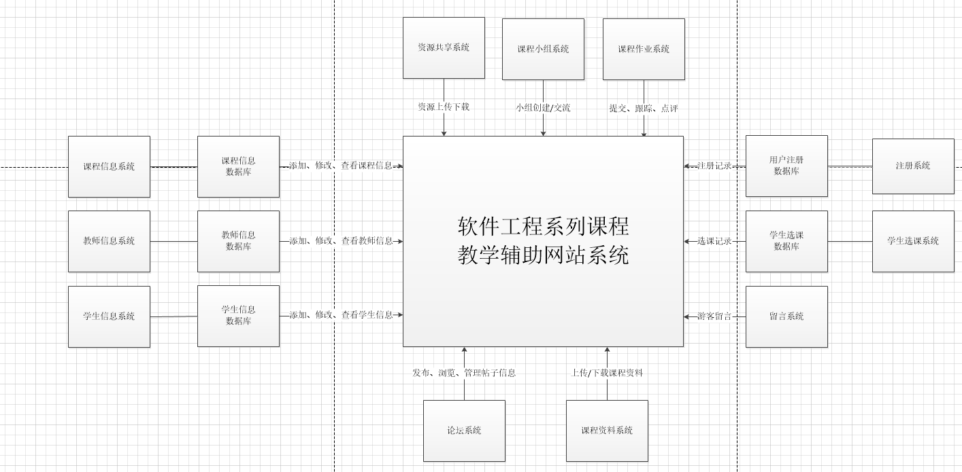

### 3.3.2软件子系统功能/对象结构

功能模块图：

### 

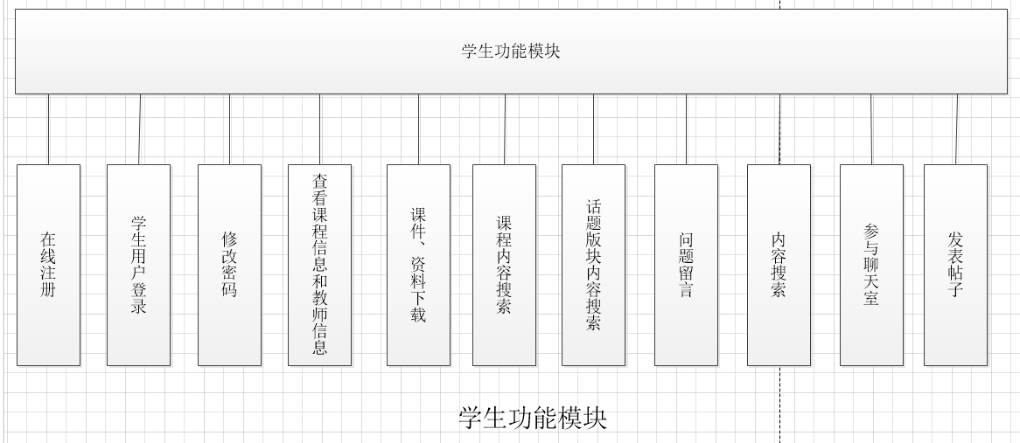

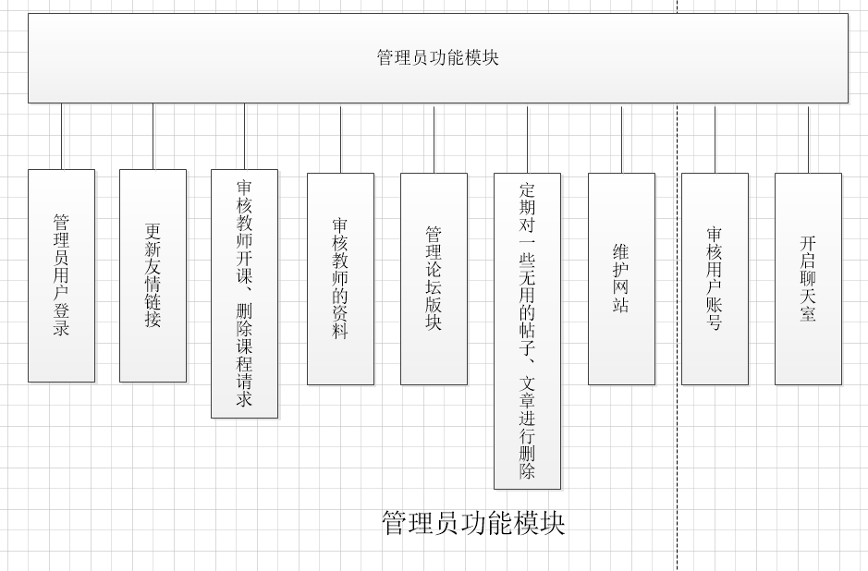

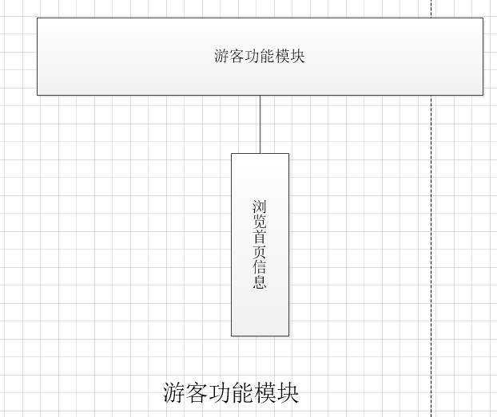

### 3.3.3描述约定

通常使用的约定描述(数学符号、度量单位等)。

## 3.4CSCI能力需求

本条应分条详细描述与CSCI每一能力相关联的需求。“能力”被定义为一组相关的需求。可以用“功能”、“性能”、“主题”、“目标”或其他适合用来表示需求的词来替代“能力”。

3.4.x(CSCI能力)

本条应标识必需的每一个CSCI能力，并详细说明与该能力有关的需求。如果该能力可以更清晰地分解成若干子能力，则应分条对子能力进行说明。该需求应指出所需的CSCI行为，包括适用的参数，如响应时间、吞吐时间、其他时限约束、序列、精度、容量(大小/多少)、优先级别、连续运行需求、和基于运行条件的允许偏差：(若适用)需求还应包括在异常条件、非许可条件或越界条件下所需的行为，错误处理需求和任何为保证在紧急时刻运行的连续性而引人到CSCI中的规定。在确定与CSCI所接收的输入和CSCI所产生的输出有关的需求时，应考虑在本文3.5.x给出要考虑的主题列表。

对于每一类功能或者对于每一个功能，需要具体描写其输入、处理和输出的需求。

a.说明

描述此功能要达到的目标、所采用的方法和技术，还应清楚说明功能意图的由来和背景。

b.输入

包括：

1)详细描述该功能的所有输入数据，如：输入源、数量、度量单位、时间设定和有效输入范围等。

2)指明引用的接口说明或接口控制文件的参考资料。

c.处理

定义对输入数据、中间参数进行处理以获得预期输出结果的全部操作。包括：

1)输入数据的有效性检查。

2)操作的顺序，包括事件的时间设定。

3)异常情况的响应，例如，溢出、通信故障、错误处理等。

4)受操作影响的参数。

5)用于把输入转换成相应输出的方法。

6)输出数据的有效性检查。

d.输出

1)详细说明该功能的所有输出数据，例如，输出目的地、数量、度量单位、时间关系、有效输出范围、非法值的处理、出错信息等。

2)有关接口说明或接口控制文件的参考资料。

## 3.5CSCI外部接口需求

本条应分条描述CSCI外部接口的需求。(如有)本条可引用一个或多个接口需求规格说明(IRS)或包含这些需求的其他文档。

外部接口需求，应分别说明：

a.用户接口；

b.硬件接口；

c.软件接口；

d.通信接口的需求。

### 3.5.1接口标识和接口图

本条应标识所需的CSCI外部接口，也就是CSCI和与它共享数据、向它提供数据或与它交换数据的实体的关系。(若适用)每个接口标识应包括项目唯一标识符，并应用名称、序号、版本和引用文件指明接口的实体(系统、配置项、用户等)。该标识应说明哪些实体具有固定的接口特性(因而要对这些接口实体强加接口需求)，哪些实体正被开发或修改(从而接口需求已施加给它们)。可用一个或多个接口图来描述这些接口。

3.5.x(接口的项目唯一标识符)

本条(从3.5.2开始)应通过项目唯一标识符标识CSCI的外部接口，简单地标识接口实体，根据需要可分条描述为实现该接口而强加于CSCI的需求。该接口所涉及的其他实体的接口特性应以假设或“当[未提到实体]这样做时，CSCI将……”的形式描述，而不描述为其他实体的需求。本条可引用其他文档(如：数据字典、通信协议标准、用户接口标准)代替在此所描述的信息。(若适用)需求应包括下列内容，它们以任何适合于需求的顺序提供，并从接口实体的角度说明这些特性的区别(如对数据元素的大小、频率或其他特性的不同期望)：

a.CSCI必须分配给接口的优先级别；

b.要实现的接口的类型的需求(如：实时数据传送、数据的存储和检索等)；

c.CSCI必须提供、存储、发送、访间、接收的单个数据元素的特性，如：

1)名称/标识符；

a)项目唯一标识符；

b)非技术(自然语言)名称；

c)标准数据元素名称；

d)技术名称(如代码或数据库中的变量或字段名称)；

e)缩写名或同义名；

2)数据类型(字母数字、整数等)；

3)大小和格式(如：字符串的长度和标点符号)；

4)计量单位(如：米、元、纳秒)；

5)范围或可能值的枚举(如：0-99)；

6)准确度(正确程度)和精度(有效数字位数)；

7)优先级别、时序、频率、容量、序列和其他的约束条件，如：数据元素是否可被更新和业务规则是否适用；

8)保密性和私密性的约束；

9)来源(设置/发送实体)和接收者(使用/接收实体)；

d.CSCI必须提供、存储、发送、访问、接收的数据元素集合体(记录、消息、文件、显示和报表等)的特性，如：

1)名称/标识符；

a)项目唯一标识符；

b)非技术(自然语言)名称；

c)技术名称(如代码或数据库的记录或数据结构)；

d)缩写名或同义名；

2)数据元素集合体中的数据元素及其结构(编号、次序、分组)；

3)媒体(如盘)和媒体中数据元素/数据元素集合体的结构；

4)显示和其他输出的视听特性(如：颜色、布局、字体、图标和其他显示元素、蜂鸣器以及亮度等)；

5)数据元素集合体之间的关系。如排序/访问特性；

6)优先级别、时序、频率、容量、序列和其他的约束条件，如：数据元素集合体是否可被修改和业务规则是否适用；

7)保密性和私密性约束；

8)来源(设置/发送实体)和接收者(使用/接收实体)；

e.CSCI必须为接口使用通信方法的特性。如：

1)项目唯一标识符；

2)通信链接/带宽/频率/媒体及其特性；

3)消息格式化；

4)流控制(如：序列编号和缓冲区分配)；

5)数据传送速率，周期性/非周期性，传输间隔；

6)路由、寻址、命名约定；

7)传输服务，包括优先级别和等级；

8)安全性/保密性/私密性方面的考虑，如：加密、用户鉴别、隔离和审核等；

f.CSCI必须为接口使用协议的特性，如：

1)项目唯一标识符；

2)协议的优先级别/层次；

3)分组，包括分段和重组、路由和寻址；

4)合法性检查、错误控制和恢复过程；

5)同步，包括连接的建立、维护和终止；

6)状态、标识、任何其他的报告特征；

g.其他所需的特性，如：接口实体的物理兼容性(尺寸、容限、负荷、电压和接插件兼容性等)。

## 3.5.2用户界面

## 3.6CSCI内部接口需求

本条应指明CSCI内部接口的需求(如有的话)。如果所有内部接口都留待设计时决定，则需在此说明这一事实。如果要强加这种需求，则可考虑本文档的3.5给出的一个主题列表。

## 3.7CSCI内部数据需求

本条应指明对CSCI内部数据的需求，(若有)包括对CSCI中数据库和数据文件的需求。如果所有有关内部数据的决策都留待设计时决定，则需在此说明这一事实。如果要强加这种需求，则可考虑在本文档的3.5.x.c和3.5.x.d给出的一个主题列表。

## 3.8适应性需求

(若有)本条应指明要求CSCI提供的、依赖于安装的数据有关的需求(如：依赖现场的经纬度)和要求CSCI使用的、根据运行需要进行变化的运行参数(如：表示与运行有关的目标常量或数据记录的参数)。

## 3.9保密性需求

(若有)本条应描述有关防止对人员、财产、环境产生潜在的危险或把此类危险减少到最低的CSCI需求，包括：为防止意外动作(如意外地发出“自动导航关闭”命令)和无效动作(发出一个想要的“自动导航关闭”命令时失败CSCI必须提供的安全措施。

## 3.10保密性和私密性需求

(若有)本条应指明保密性和私密性的CSCI需求，包括：CSCI运行的保密性/私密性环境、提供的保密性或私密性的类型和程度.CSCI必须经受的保密性/私密性的风险、减少此类危险所需的安全措施、CSCI必须遵循的保密性/私密性政策、CSCI必须提供的保密性/私密性审核、保密性/私密性必须遵循的确证/认可准则。

## 3.11CSCI环境需求

(若有)本条应指明有关CSCI必须运行的环境的需求。例如，包括用于CSCI运行的计算机硬件和操作系统(其他有关计算机资源方面的需求在下条中描述)。

## 3.12计算机资源需求

本网站要求提供对外服务的能力,保证至少300名同学上课辅助服务的要求.包括数据存储能力,网络服务吞吐能力,数据安全特性等.

服务器选用Intel CPU,可以选择Windows或者Linux.

开发平台：tomcat平台

### 3.12.1计算机硬件需求

服务器选用Intel CPU,可以选择Windows或者Linux.

输入/输出设备

个人笔记本电脑

### 3.12.2计算机硬件资源利用需求

本网站保证至少300名同学上课辅助服务的要求.包括数据存储能力,网络服务吞吐能力,数据安全特性等.

### 3.12.3计算机软件需求

配置管理工具：Source Tree，用于软件源代码以及过程性文件文档的版本管理。

开发工具：dreamwaver、photoshop、Axure RP、project,、office tools、eclipse等和上网必备的软件和硬件。

测试工具：IBM Rational Rose、LoadRunner性能测试工具、QTP功能测试工具等测试工具，sourcemonitor代码审查工具。

故障报告工具：故障报告是指软件质量保证计划中发现的不符合项，采用Microsoft Word作为故障报告管理工具。

### 3.12.4计算机通信需求

100M以太网及以上

## 3.13软件质量因素

(若有)本条应描述合同中标识的或从更高层次规格说明派生出来的对CSCI的软件质量方面的需求，例如包括有关CSCI的功能性(实现全部所需功能的能力)、可靠性(产生正确、一致结果的能力)、可维护性(易于更正的能力)、可用性(需要时进行访间和操作的能力)、灵活性(易于适应需求变化的能力)、可移植性(易于修改以适应新环境的能力)、可重用性(可被多个应用使用的能力)、可测试性(易于充分测试的能力)、易用性(易于学习和使用的能力)以及其他属性的定量需求。

## 3.14设计和实现的约束

(若有)本条应描述约束CSCI设计和实现的那些需求。这些需求可引用适当的标准和规范。

例如需求包括：

a.特殊CSCI体系结构的使用或体系结构方面的需求，例如：需要的数据库和其他软件配置项；标准部件、现有的部件的使用；需方提供的资源(设备、信息、软件)的使用；

b.特殊设计或实现标准的使用；特殊数据标准的使用；特殊编程语言的使用；

c.为支持在技术、风险或任务等方面预期的增长和变更区域，必须提供的灵活性和可扩展性.

## 3.15数据

输入源：手工键盘输入

输入介质和设备：键盘，鼠标

## 3.16操作

通过记录日志和定期保存数据库，便于管理员进行数据库维护操作。

## 3.17故障处理

在使用软件的过程中，当出现计算机断电，计算机内存不足等情况时，系统将出现运行故障。运行故障发生时，系统的各个功能模块将无法正常使用，启动相关功能按钮都无法进行正常的操作。

对由于计算机断电引发的系统运行故障，用户在重新给计算机供电后，可以通过重新启动计算机，并启动系统的方式恢复系统的正常运行与使用。对由于计算机内存不足引发的软件运行故障，建议暂时关闭系统。用户应检查并解决计算机内存不足的问题，内存使用情况正常后，系统将恢复正常的运行与使用。

出现系统运行故障并进行修复后，应确保系统功能的完整性，不能发生因软件运行故障而导致工具无法继续使用的情况。

在系统的使用过程中，如果出现系统使用故障，应当具有报警信息提示。

1)当系统依赖的文件损毁或丢失时，系统以对话框的形式进行提示，报告损毁或丢失的文件等相关错误，以帮助用户及时修复系统的正常功能。

2)对系统需要用户输入项的情况，如果发生缺少输入项、输入项格式错误或不符合规则等情况，系统应以合理的方式予以提示。

3)为了防止用户由于未及时保存而导致信息丢失的情况，系统提供定时保存机制，每隔一定时间自动对信息进行保存，从而保证用户数据的安全。

## 3.18算法说明

用于实施系统计算功能的公式和算法的描述。包括：

a.每个主要算法的概况；

b.用于每个主要算法的详细公式。

## 3.19有关人员需求

该项目的委托单位负责人为杨枨老师和侯宏仑老师。

杨枨老师为项目发起人、客户、教师用户代表。

侯宏仑老师为项目发起人、客户、教师用户代表。

以项目经理许佳俊为头，徐柯杰、黄玉钱、何宇晨和杜潇天为组员的小组通过向杨枨老师和侯宏仑老师预约，进行用户需求访谈和用户协调。

项目经理许佳俊进行制定小组各项规定、处理文件，组织小组建设，监控项目进展、任务完成情况，组织小组会议开展，在所有组员之间进行资源分配，管理问题解决进展等

组员徐柯杰、黄玉钱、何宇晨和杜潇天为项目任务准备详细实施计划，进行业务需求和差异分析，参加数据转换、接口、报告的系统开发和文档制定，进行用户系统配置、启动和安全工作等。

|  |  |  |  |
| --- | --- | --- | --- |
| 开发人员 | 校级分院 | 专业 | 职位 |
| 许佳俊 | 计算机与计算科学学院 | 软件工程 | 软件质量保证小组长 |
| 徐柯杰 | 计算机与计算科学学院 | 软件工程 | 小组成员 |
| 何宇晨 | 计算机与计算科学学院 | 软件工程 | 小组成员 |
| 黄玉钱 | 计算机与计算科学学院 | 软件工程 | 小组成员 |
| 杜潇天 | 计算机与计算科学学院 | 软件工程 | 小组成员 |

## 3.20有关培训需求

组员学习了UI设计工具Axure RP、UML画图工具RSA、配置管理工具SourceTree等多款软件。

## 3.21有关后勤需求

(若有)本条应描述有关后勤方面的CSCI需求，包括：系统维护、软件支持、系统运输方式、供应系统的需求、对现有设施的影响、对现有设备的影响。

## 3.22其他需求

(若有)本条应描述在以上各条中没有涉及到的其他CSCI需求。

## 3.23包装需求

(若有)本条应描述需交付的CSCI在包装、加标签和处理方面的需求(如用确定方式标记和包装8磁道磁带的交付)。(若适用)可引用适当的规范和标准。

## 3.24需求的优先次序和关键程度

下述操作为网站必备需求：

|  |  |
| --- | --- |
| 学生 | 学生用户登录 |
| 修改密码 |
| 查看课程信息和教师信息 |
| 课件、资料下载 |
| 课程内容搜索 |
| 话题版块内容搜索 |
| 问题留言 |
| 内容搜索 |
| 参与聊天室 |
| 发表帖子 |
|  |  |
|  |  |
| 教师 | 教师用户登录 |
| 修改密码 |
| 开课、删除课程 |
| 教师资料介绍并能修改 |
| 课程介绍并能修改 |
| 更新、下载课程资源 |
| 消息发布栏 |
| 发布最新信息 |
| 指导各个板块的论坛 |
| 聊天室时间推迟 |
| 进行聊天室答疑 |
| 内容搜索 |
| 发布文章、帖子 |
|  |  |
| 游客 | 浏览信息 |
|  |  |
| 管理员 | 管理员用户登录 |
| 更新友情链接 |
| 审核教师开课、删除课程请求 |
| 审核教师的资料 |
| 管理论坛版块 |
| 定期对一些无用的帖子、文章进行删除 |
| 维护网站 |
|  | 审核用户账号 |
|  | 开启聊天室 |

# 4数据需求

## 4.1逻辑数据模型

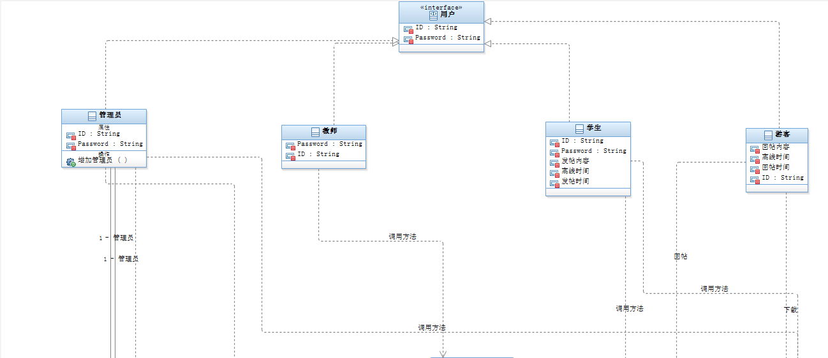

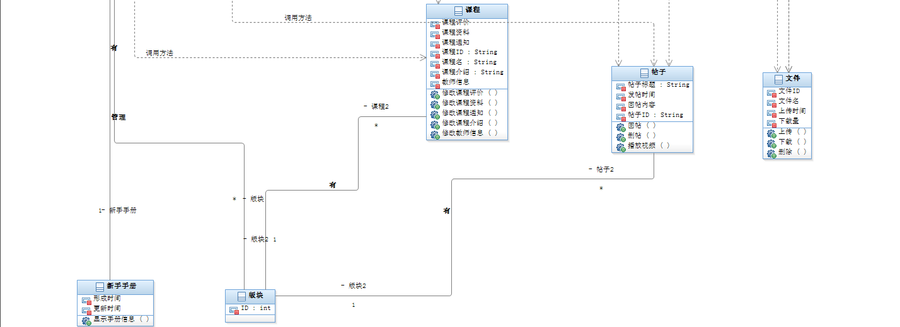

## 4.2数据字典

|  |  |  |  |  |
| --- | --- | --- | --- | --- |
| 数据元素 | 描述 | 数据构成或者数据类型 | 数据长度 | 数据取值 |
| 教师账号 | 用于登录网站的教师个人账号 | 字母和数字表示的字符串 | 6-18 |  |
| 教师工号 | 用于辨别教师身份的所属学校内工号 | 字母开头和数字结尾表示的字符串 | 7 | 必须以字母开头 |
| 教师姓名 | 教师真实姓名 | 中文字符或和英文字符的字符串 |  |  |
| 教师密码 | 用于登录网站的教师个人账号的密码 | 字母和数字表示的字符串 | 6-24 |  |
| 教师描述 | 教师公布于网站上的个人介绍 | 中文字符或和英文字符的字符串 | 200 |  |
| 管理员账号 | 用于登录后台管理系统的管理员账号 | 字母和数字表示的字符串 | 6-18 |  |
| 管理员密码 | 用于登录后台管理系统的管理员账号的密码 | 字母和数字表示的字符串 | 6-24 |  |
| 学生账号 | 用于登录网站的学生个人账号 | 字母和数字表示的字符串 | 6-18 |  |
| 学生学号 | 用于辨别学生身份的所属学校内学号 | 数字表示的字符串 | 8 |  |
| 学生姓名 | 学生真实姓名 | 中文字符或和英文字符的字符串 | 6-18 |  |
| 学生密码 | 用于登录网站的学生个人账号的密码 | 字母和数字表示的字符串 | 6-24 |  |
| 帖子 | 教师、学生发于论坛上的帖子 | 帖子信息  教师信息  学生信息  举报数  回复数 |  |  |
| 用户申请信息 | 管理员需要审核的各类用户申请信息 | 教师用户注册申请  学生用户注册申请  教师学生开删帖子  教师开设在线视频  教师开删课程申请  教师聊天室开放申请 |  |  |
| 留言 | 学生在老师的课程下的留言信息 | 字符串 |  |  |
| 发布的消息 | 教师需要发布的最新消息 | 字符串 |  |  |
| 课件、资料 | 教师上传的课件文档、视频资料 | .ptf，.word，.excel，.ppt，.mp3等 |  |  |
| 友情链接 | 老师要求管理员及时更新的友情链接 | 字符串 |  |  |

# 5合格性规定

软件应保证系统运行稳定，避免出现系统崩溃；软件必须保证有足够的数据精度，不影响正常业务；软件应尽量做到响应快速、操作简便，最低要求为300人同时访问时响应时间小于一秒。

# 6需求可追踪性

|  |  |  |  |  |
| --- | --- | --- | --- | --- |
| 序号 | 角色 | 功能名称 | 功能说明 | 可追踪性 |
| 1 | 学生 | 学生用户注册 | 账号需要注册由管理员审核之后才能生效 |  |
| 2 | 学生用户登录 | 用被管理员审核后的账户登录 |  |
| 3 | 修改密码 | 在忘记密码或者其他情况下可以通过邮箱验证找回或修改密码 |  |
| 4 | 查看课程信息和教师信息 | 可以浏览所有课程的信息和教师信息 |  |
| 5 | 课件、资料下载 | 能下载最新和以往的课件，还有老师提供的参考资料 |  |
| 6 | 课程内容搜索 | 提供课程相关内容搜索功能 |  |
| 7 | 话题版内容搜索 | 提供话题版块相关内容搜索功能 |  |
| 8 | 问题留言 | 学生能在老师的课程下留言 |  |
| 9 | 内容搜索 | 具有搜索全部内容的功能 |  |
| 10 | 参与聊天室 | 能够进入某一课程的聊天室与授课老师在线答疑 |  |
| 11 | 发表帖子 | 学生能够撰写自己在课程学习的过程中遇到的问题或者心得给其他同学提供帮助借鉴 |  |
| 12 | 教师 | 教师用户注册 | 账号需要注册由管理员审核之后才能生效，并且教师的账户名会在姓名后面加上（_老师）进行标注 |  |
| 13 | 教师用户登录 | 用被管理员审核后的账户登录 |  |
| 14 | 修改密码 | 在忘记密码或者其他情况下可以通过邮箱验证找回或修改密码 |  |
| 15 | 开课、删除课程 | 联系管理员进行增删课程 |  |
| 16 | 教师资料介绍并能修改 | 对任课老师的以往教学、科研成果，及其教学风格，出版书籍，所获荣誉的详细介绍并且可以进行修改 |  |
| 17 | 课程介绍并能修改 | 本门课程的课时安排、教学计划、使用教材、国际国内背景、考核方式、和学生选这门课所需要的知识背景。并且可以进行修改 |  |
| 18 | 更新、下载课程资源 | 课件、模板、参考资料、以往优秀作业、教学视频、音频资料下载，可以及时更新 |  |
| 19 | 消息发布栏 | 发布老师发布临时课程变更等通知 |  |
| 20 | 发布最新信息 | 公布老师最近的一些教学或外出交流的心得，以及网站一些最近更新信息的介绍 |  |
| 21 | 指导各个版块的论坛 | 能够在论坛指导解答学生问题 |  |
| 22 | 聊天室时间推迟 | 当遇到某些时候教师和学生还想继续进行答疑时教师可以在一定范围内延迟聊天室开放时间 |  |
| 23 | 进行聊天室答疑 | 能够进入某一课程的聊天室与授课老师在线答疑 |  |
| 24 | 内容搜索 | 具有搜索全部内容的功能 |  |
| 25 | 发布文章、帖子 | 教师能够进行文章、帖子的发布 |  |
| 26 | 游客 | 浏览信息 | 游客只能浏览首页信息 |  |
| 27 | 管理员 | 管理员用户登录 | 管理员在后台进行账号登录，账号唯一 |  |
| 28 | 更新友情链接 | 按照老师的要求实时更新友情链接 |  |
| 29 | 审核教师开课、删除课程请求 | 管理员接收到教师开课、删除课程的请求，要进行审核然后是否批准 |  |
| 30 | 审核教师的资料 | 管理员审核教师的资料是否合法 |  |
| 31 | 管理论坛版块 | 管理员可以对论坛各个版块进行管理 |  |
| 32 | 定期对一些无用的帖子、文章进行删除 | 管理员定期对网站进行维护，对数据库进行维护 |  |
| 33 | 维护网站 | 管理员定期对网站进行维护，对数据库进行维护 |  |
| 34 | 审核用户账号 | 用户注册的账号需要经过管理员审核才能使用 |  |
| 35 | 开启聊天室 | 在跟授课教师沟通过后，在指定时间内开发聊天室 |  |

# 7尚未解决的问题

如需要，可说明软件需求中的尚未解决的遗留问题。

# 8注解

背景信息：为了使软件工程系列课程的出色，使学生能够获得最多的资料，使学生及时的了解世界需求工程的最新动态，以及学生和教师的有效地沟通，老师提出了这么一个设想；作为他的学生也需要一个与教师及同学之间相互交流，及获取资料的平台；还有一些同学并没有选这几门课，但是也想了解项目管理，需求工程，统一建模的相关知识，以备到时决定该选不选这门课程。通过这三方提出的需求考虑，我们构思做一个软件工程教学、学习、交流的网站。

词汇表：UML：统一建模语言

CSCI：计算机软件配置项